全力做好就业保障，筑牢民生保障根基

近日，浈江区人大常委会副主任、区人大社会委主任委员刘伟光率部分区人大代表对浈江区就业保障工作进行调研。区政府党组成员、区政协党组成员、区政协副主席吕德基，区人社局负责人及有关人员参加调研。
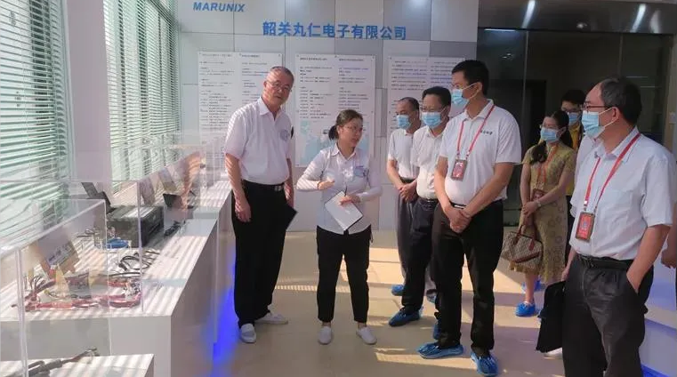
调研组一行先后前往韶关丸仁电子有限公司、广州红海人力资源集团股份有限公司韶关分公司，通过现场察看、听取汇报及座谈的方式，详细了解企业用工总量、用工需求、人员流动等情况。调研组还听取了浈江区人社局负责人关于全区就业保障工作情况汇报，并对下一步工作提出意见建议。
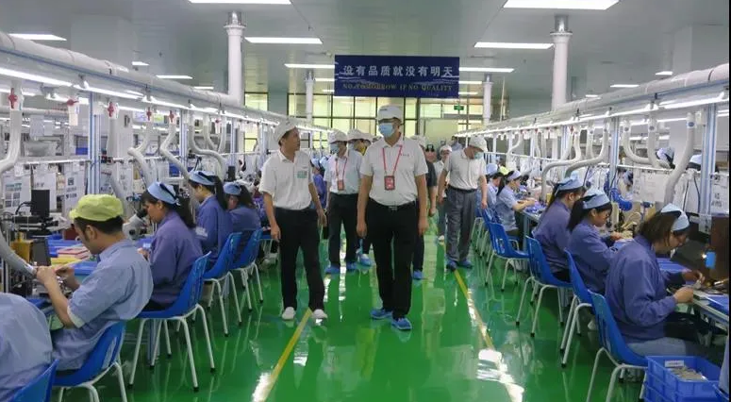
据了解，浈江区以保障和改善民生为重点，扎实做好“稳就业”工作、全面落实“保居民就业”任务，全区就业保障工作取得较好成绩。今年1至8月，完成城镇新增就业1894人，城镇失业人员再就业1180人，就业困难人员实现再就业253人，城镇登记失业率2.39%；截至今年6月，完成促进创业108人。各项目标任务均按时间节点推进，预计到年底，各项目标任务将会如期完成。1至8月，全区组织举办线上招聘会4场、线下招聘会3场，共255家企业参加，通过线上线下结合，做到就业服务不打烊。浈江区还通过加强就业重点群体帮扶、落实各项就业创业政策、积极推进职业技能提升行动等措施，统筹推进各项公共就业服务工作，全力做好就业保障工作。
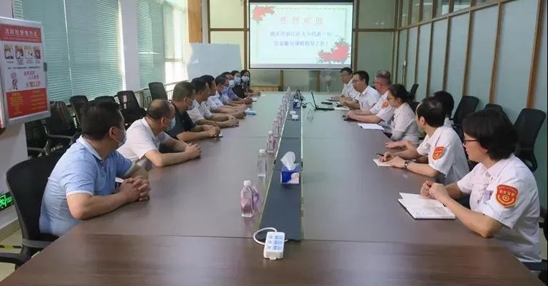
代表们对全区就业保障工作给予充分肯定。建议区政府及其相关相关部门要持续优化营商环境，加强政府与企业沟通协调，做好企业用工需求摸查工作，当好服务企业的“店小二”；要搭建好就业服务平台，丰富招聘会举办形式，加强岗位信息推送、宣传，缓解企业用工需求；要进一步完善就业服务体系，健全再就业培训机制，做好脱贫劳动力、就业困难人员、高校毕业生等重点群体就业帮扶；要健全创业扶持机制，为创业者提供创业指导和政策支持，帮助创业者做大做强，以创业带动就业。

